Л А Б О Р А Т О Р Н А Я Р А Б О Т А 7

ТЕРМИЧЕСКАЯ ОБРАБОТКА ЛЕГИРОВАННЫХ СТАЛЕЙ

Наилучший комплекс механических и физических свойств или особо высокий уровень одного из них (износостойкость, коррозионную стойкость, жаростойкость и др.) можно получить используя легированные стали.
Легированными (специальными) сталями называют стали, в которые для получения требуемых свойств вводят специальные добавки (чаще всего ферросплавы), содержащие необходимые химические элементы. Эти химические элементы, вводимые в сталь в определенных количествах с целью изменения ее строения и свойств, называются легирующими элементами.
Наиболее распространенными легирующими элементами являются: кремний (более 0,4%), марганец (более 0,7%), хром и никель. Реже легированные стали содержат вольфрам, молибден, титан, ванадий, ниобий и др.

- Влияние легирующих элементов на структуру
и свойства сталей

Влияние элементов на полиморфизм железа. Все элементы, которые растворяются в железе, сдвигают критические точки А3 и А4 по температурной шкале, приводя к расширению области существования γ-модификации (в сталях – аустенита, рис.7.1.а) или к ее сужению вплоть до «выклинивания» (рис. 7.1.б). В первом случае свыше определенного содержания легирующего элемента (никель, марганец) образуются аустенитные сплавы (стали), во втором (хром, кремний) – ферритные.
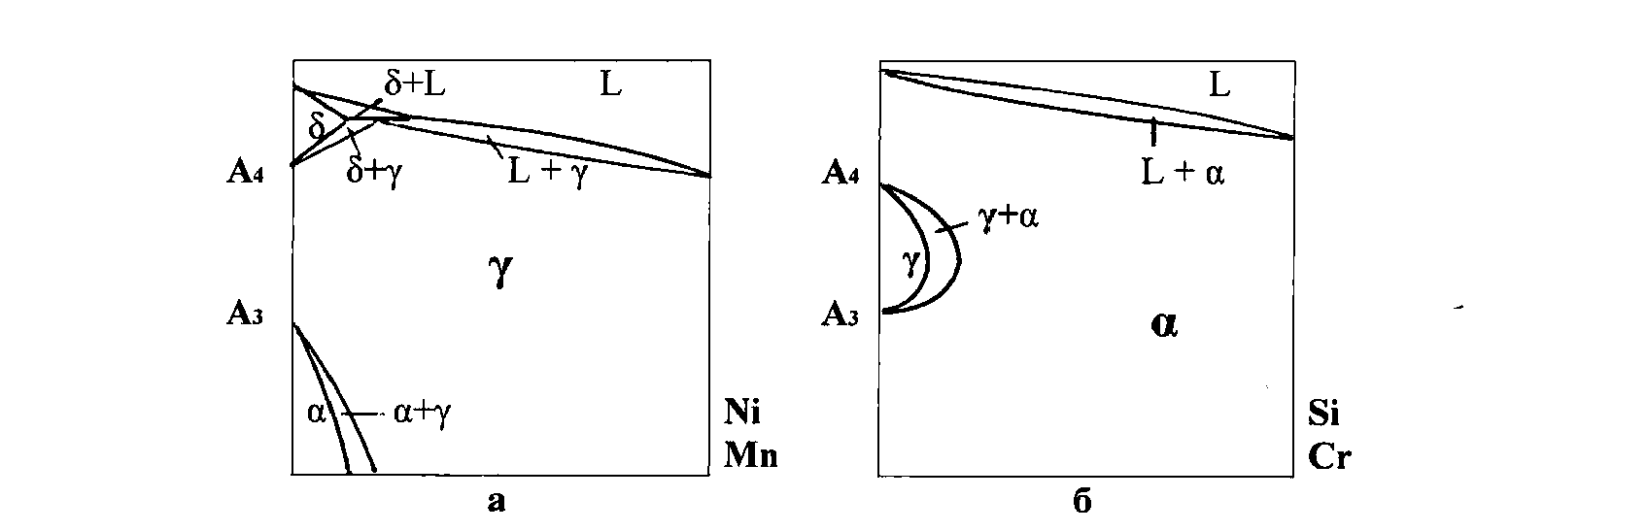

Рис. 7.1. Схема диаграмм состояния железо - легирующий элемент

В аустенитных сталях матричной (основной) фазой является аустенит (γ), имеющий ГЦК – решетку и обладающий парамагнитизмом («немагнитен»). Ферритные стали в качестве матричной фазы имеют феррит (α) с ОЦК – решеткой, который при температуре ниже точки Кюри (для железа - 768°С) обладает ферромагнетизмом («магнитен»).
Влияние легирующих элементов на кинетику распада аустенита. В первом приближении, влияние легирующих элементов заключается, во-первых, в повышении устойчивости аустенита к распаду с образованием перлита и, во-вторых, в понижении (кроме кремния) температуры начала мартенситного превращения.
Это позволяет разделить все многообразие легирующих сталей на три класса, исходя из характера структуры получаемой при охлаждении на воздухе:
- перлитный класс; при охлаждении на воздухе образуется перлит(рис. 7.2.а);
- мартенситный класс; при охлаждении на воздухе образуется мартенсит, так как критическая скорость закалки ниже скорости охлаждения на воздухе, а температура начала мартенситного превращения находится выше комнатной температуры (рис. 7.2.б);
- аустенитный класс; при охлаждении на воздухе аустенит остается не превращенным, так как мартенситное превращение начинается при пониженных температурах (рис.7.2.в).

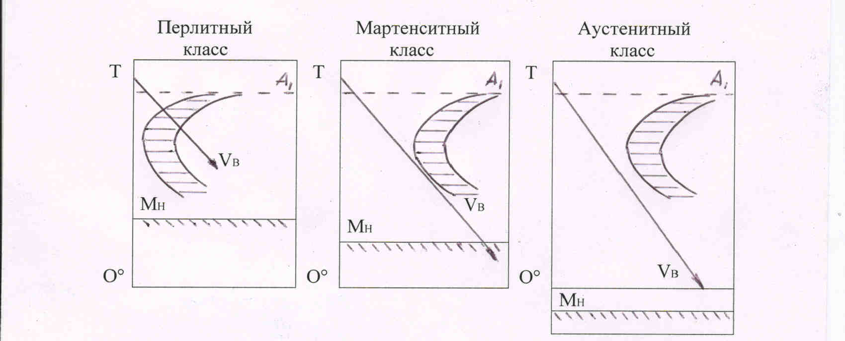

Рис. 7.2. Диаграммы распада аустенита сталей разных классов

Повышение устойчивости аустенита при введении легирующих элементов ведет к увеличению прокаливаемости стали (способность стали закаливаться на определенную глубину).

Прокаливаемость стали является важной характеристикой, особенно конструкционных сталей, используемых в машиностроении. Повышенная прокаливаемость стали, оцениваемая по расстоянию от поверхности закаленного образца до полумартенситной зоны (50% мартенсита и 50% троостита) или критическим диаметром (наибольший диаметр цилиндрического образца, в сердцевине которого в результате закалки на мартенсит получают не более 50% троостита), позволяет даже при закалке массивных деталей получить сквозную мартенситную структуру, обеспечивающую равномерность механических свойств по сечению изделия после отпуска.
Прокаливаемость стали может быть особенно увеличена при совместном легировании несколькими элементами: для конструкционных сталей типично сочетание хрома и никеля; для инструментальных – хрома, вольфрама и молибдена. Так из рис.7.3. видно, что легирование инструментальной стали хромом в количестве 1% (сталь 90Х) уменьшает критическую скорость закалки в пять раз, а дополнительное введение 4% вольфрама позволяет получать мартенситную структуру, охлаждая сталь на воздухе.
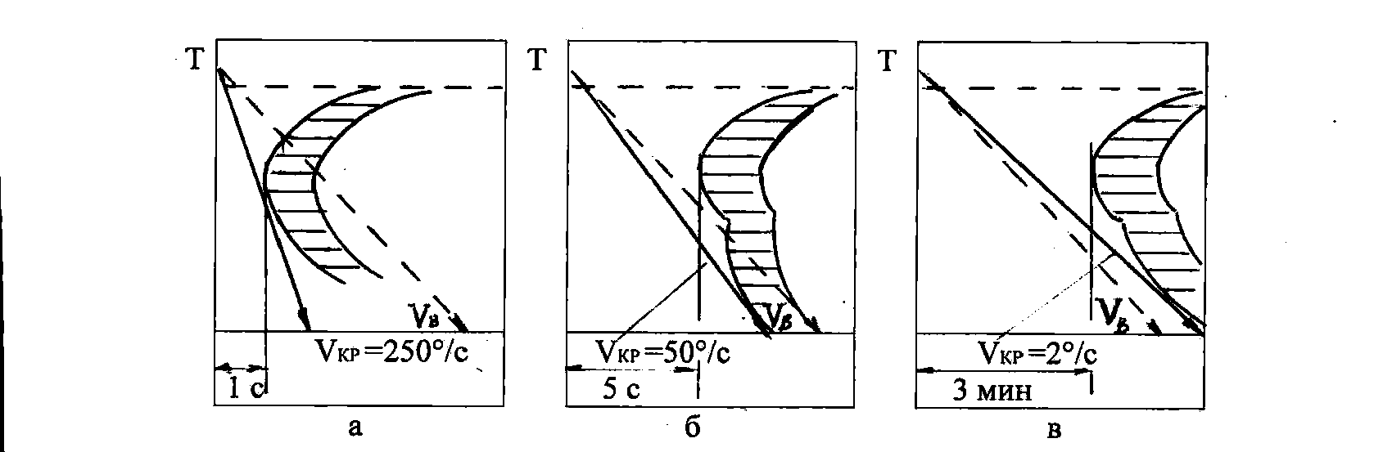
Рис.7.3. Влияние легирующих элементов (Cr и W) на характер
диаграммы изотермического распада аустенита.
а – сталь У8; б – сталь 90Х; в – сталь 90ХВ4

Образование легирующими элементами самостоятельных фаз. При введении в сталь легирующие элементы могут быть растворены в феррите и аустените, повышая их прочность, коррозионостойкость (хром. никель), износостойкость (марганец) и жаростойкость (хром, молибден). Некоторые элементы, например, хром и марганец, могут находиться в составе цементита, также повышая его прочность.
Однако значительно большее влияние на свойства стали легирующие элементы оказывают, образуя самостоятельные карбидные фазы, такие как – Cr7C3, Cr23C6, Мо2C, W2C, VC, NbC, ТiC и др. Образование дисперсных карбидных фаз приводит к дополнительному повышению прочности улучшаемых сталей, возрастает их износостойкость, что особенно заметно проявляется при использовании инструмента из стали, легированной вольфрамом и молибденом.
В сталях с значительным (несколько процентов) содержанием двух и более легирующих элементов высокий уровень механических характеристик достигается благодаря образованию интерметаллидных фаз – химических соединений, образованных металлами (например: Ni3Ti, Ni3Al).

- Маркировка и классификация легированных сталей

Маркировка. Обозначения марок сталей состоят из небольшого числа цифр и букв, указывающих на примерный состав стали.
Каждый легирующий элемент обозначается буквой: Н – никель, Х – хром, Г – марганец, С – кремний, М – молибден, В – вольфрам, Т – титан, Ф – ванадий, Б – ниобий.
Первые цифры в марке конструкционных сталей показывают среднее содержание углерода в сотых долях процента; в марке инструментальных сталей – в десятых долях процента (при содержании углерода 1% цифра может упускаться). Цифра, идущая после буквы, указывает на примерное содержание данного легирующего элемента в процентах (при содержании элемента менее или около 1% цифра отсутствует).
Пример: 30ХГС – 0,28…0,35% С, 0,8…1,1% Сr, 0,9…1,2% Mn, 0,8…1,2% Si.
Высококачественная легированная сталь (P и S менее 0.025% каждого) в конце обозначения марки стали имеет букву А.
Классификация. По суммарному содержанию легирующих элементов стали делят на три группы:
- малолегированные (до 3% );
- среднелегированные (от 3 до 10%);
- высоколегированные (более 10%).
По структуре, получаемой при нормализации (охлаждение на воздухе), легированные стали, как отмечалось выше, подразделяются на три класса:
- перлитный класс (например, сталь 18Г2Ф);
- мартенситный класс (30Х13);
- аустенитный класс (12Х18Н10Т).
По назначению легированные стали подразделяются на:
- конструкционные: цементуемые (18ХГТ), улучшаемые (30ХГСА), пружинные (60С2А), шарикоподшипниковые (ШХ15), строительные (09Г2Ф) и др.;
- инструментальные: для режущего инструмента (ХВГ), штампов (4ХВ2С), прокатных валков (60Х2СМФ) и др.;
- стали с особыми физическими свойствами: нержавеющие (30Х13, 12Х18Н10Т), жаропрочные (15Х11МФ), износостойкие (110Г13) и др.
Все эти классификации при характеристике легированных сталей используют совместно. Например, сталь 12Х18Н10Т –высоколегированная нержавеющая сталь аустенитного класса; сталь 50ХФА – малолегированная пружинная сталь перлитного класса.

- Режимы термической обработки легированных сталей

Конструкционные стали. Ответственные детали из улучшаемых легированных сталей подвергаются закалке с отпуском. температура отпуска существенно влияет на уровень механических характеристик. Это хорошо иллюстрирует, на примере хромоникелевой стали с различным содержанием углерода, рис.7.4.
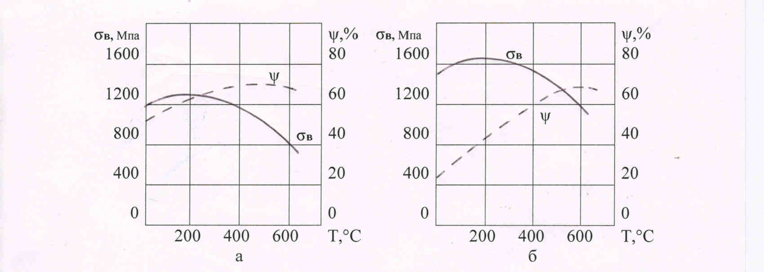

Рис.7.4. Влияние температуры отпуска на механические свойства
(σв и ψ) хромоникелевой стали;
а – малоуглеродистая сталь; б – среднеуглеродистая сталь

Типичным режимом термической обработки для получения лучшего комплекса механических свойств (сочетание прочности и пластичности) являются: для малоуглеродистых легированных сталей – закалка от 900°С в масле с низким отпуском при 150…200°С (структура – отпущенный мартенсит); для среднеуглеродистых легированных сталей – закалка от 850°С в масле с высоким отпуском при 550…600°С (структура – сорбит отпуска). Сочетание закалки с высоким отпуском называется операцией «улучшение».
Марки улучшаемых сталей: 40Х, 40ХНМ, 30ХГС, 38ХН3МФ и др.

Цементуемые легированные стали после закалки от 780…800°С подвергают низкому отпуску при 180…200°С, что обеспечивает сохранение после закалки высокой твердости поверхностного слоя цементованной детали.
Марки цементуемых сталей: 20ХН, 18ХГТ, 12Х2Н4, 18Х2Н4В и др.
Низкий отпуск при температуре 120…160°С проводят и на деталях из шарикоподшипниковой стали (ШХ9, ШХ15), обеспечивая высокую их износостойкость.
Благоприятное сочетание прочностных и упругих свойств пружинных сталей (например, сталь 60С2) достигается путем проведения после закалки от 870°С в масле среднего отпуска при температуре 460°С.

Инструментальные стали. Режущий инструмент из легированных сталей, кроме быстрорежущих, (9ХС, ХВГ, ХГСВФ, ХВ5 и др.), предназначенный для обработки древесины и металла в легких условиях резания, подвергается термообработке по схеме: закалка от 800…830°С в масле с низким отпуском при температуре 150…200°С.
Режущий инструмент по металлу в тяжелых условиях резания изготавливается из быстрорежущих сталей, содержащих в обязательном порядке 6…18% вольфрама, а также хром, ванадий, кобальт, молибден (Р18, Р9, Р9К5, Р9Ф5, Р6М5 и др.). Окончательная термообработка такого инструмента включает закалку от 1250°С и 2…4-х кратный отпуск при 580°С. Иногда после закалки инструмент подвергают обработке холодом (- 80°С). после чего проводят однократный отпуск.
При термической обработке штампового инструмента, благодаря повышенной стойкости к отпуску по причине присутствия 2 % вольфрама (например 4ХВ2С, 6ХВ2С), после закалки от 860…900°С (масло) применяют средний отпуск при температуре 420…440°С.
Механические свойства некоторых марок конструкционных и инструментальных сталей после термообработки приведены в таблице 7.1.

Нержавеющая (коррозионностойкая) сталь. Вид и режим термической обработки нержавеющей стали зависит от ее класса.
Нержавеющие стали аустенитного класса (например, классическая хромоникелевая «нержавейка»: 12Х18Н10Т) подвергают закалке от 1050…1100°С без отпуска. Хромоникелевая сталь после закалки имеет повышенную коррозионную стойкость и высокую пластичность.
Нержавеющие стали мартенситного класса (30Х13) подвергают упрочняющей закалке от 1000…1050°С (воздух) с последующим низким или высоким отпуском.
Среди нержавеющих сталей особо благоприятным комплексом свойств обладают малоуглеродистые стали сложного состава с аустенито-мартенситной структурой, так называемые мартенситостареющие стали (например, 03Х10Н11МД2Т). Данные стали после закалки от 950°С (воздух) имеют высокую пластичность, но в процессе последующего нагрева (в данном случае - старения) при температуре 400..500°С они упрочняются за счет выделения интерметаллидных фаз (при наличии алюминия – NiAl, Ni3Al, при наличии титана – NiTi, Ni3Ti), сохраняя при этом высокую коррозионную стойкость.
Ферритные стали (08Х17Т) подвергают только нормализации от 780°С.
Механические свойства некоторых нержавеющих сталей приведены в таблице 7.1.

Таблица 7.1

Механические свойства легированных сталей

Группа  стали | Марка  стали | Характеристика  стали | Режим  термообработки | Мех. свойства
 |  |  |  | σВ,  МПа | ψ,%
Конструк-ционная  сталь | 18ХГТ | Цементуемая | Зак.800°С(масло)  + отпуск 200°С | 1300 | 50
Конструк-ционная  сталь | 40ХНМ | Улучшаемая | Зак.830°С(масло)  + отпуск 550°С | 1200 | 58
Конструк-ционная  сталь | 60С2 | Пружинная | Зак.870°С(масло)  + отпуск 460°С | 1500 | 40
Инструмен-  тальная  сталь | 9ХС | Режущий  инструмент | Зак.840°С(масло)  + отпуск 160°С | HRC 62
Инструмен-  тальная  сталь | 6ХС | Штамповая | Зак.860°С(масло)  + отпуск 160°С | HRC 53
Инструмен-  тальная  сталь | 4ХВ2С | Штамповая | Зак.880°С(масло)  + отпуск 420°С | HRC 46
Коррозион-ностойкая  сталь | 12Х18Н10Т | Аустенитный  класс | Зак.1050°С(вода) | 800 | 65
Коррозион-ностойкая  сталь | 30Х13 | Мартенситный  класс | Зак.1000°С(воз-  дух) + отп.600°С | 700 | 55
Коррозион-ностойкая  сталь | 03Х10Н11МД2Т | Мартенситоста-  реющая сталь | Зак.950°С(воз-  дух) + отп.425°С | 2200 | 54
Коррозион-ностойкая  сталь | 08Х17Т | Ферритная | Нормализ.780°С | 500 | 50

В целом, изменение свойств при проведении термической обработки определяется классом стали и процессами протекающими при нагреве и охлаждении стали, В таблице 7.2 показано качественно изменение твердости сталей различных классов после закалки в одной и той же среде и отпуска, а также приведены результаты магнитной пробы.

Таблица 7.2

Влияние термической обработки на свойства сталей

Марка  стали | Класс,  тип стали | Направление изменения свойств
Марка  стали | Класс,  тип стали | После закалки  (масло) |  | После высокого отпуска
Марка  стали | Класс,  тип стали | Твер-  дость | магнит-  ная  проба | Твер-дость | магнит-  ная  проба
30ХГСА | Перлитный  класс | ↑ | + | ↓ | +
30Х13 | Мартенситный  класс | ↑↑ | + | ↓ | +
12Х18Н10Т | Аустенитный  класс | О | _ | О | _
08Х17Т | Ферритная  сталь | О | + | О | +
03Х10Н11МД2Т | Мартенсито-  стареющая  сталь | О | + | ↑↑ | +

Примечание: ↑ – увеличение; ↑↑ − сильное увеличение; ↓ – уменьшение; О − без изменения; + «магнитится»; – «не магнитится»

Видно, что отсутствие фазовых превращений в аустенитной и ферритной стали не вызывает заметных изменений свойств при термообработке. Данные стали отличаются\ одна от другой реакцией на магнитное поле: образец ферритной стали притягивается магнитом («магнитится»), а аустенитной стали не притягивается («не магнитится»).

В процессе закалки (масло) сталь перлитного класса отличается образованием, кроме закалочных структур, продуктов диффузионного превращения, что проявляется в меньшем увеличении твердости, по сравнению со сталью мартенситного класса, обладающей более высокой прокаливаемостью.

В мартенситостареющей стали в процессе закалки образуется пластичный мартенсит, однако при последующем нагреве, благодаря процессам «старения», наблюдается существенное повышение твердости.
Сведения, приведенные в таблице 7.2, можно использовать при проведении экспертизной работы. по получению предварительной информации о легированных сталях.

ЗАДАНИЕ

  - Изучить и освоить теоретическую часть.
  - Для пяти марок легированных сталей (таблица 7.2) провести закалку от одной температуры (1000°С), измерить твердость (НRC) и провести магнитную пробу закаленных образцов.
  - После закалки провести отпуск с охлаждением на воздухе при температуре 500°С, измерить твердость и провести магнитную пробу образцов сталей после отпуска.
  - Результаты, полученные в пп 2 и 3, занести в таблицу:

Таблица 1

Свойства легированных сталей после термообработки

№ п/п | Свойства после закалки от 1000°С (масло) |  | Свойства после отпуска при 500°С |  | Марка стали
№ п/п | Твердость,  HRC | Магнитная проба | Твердость, HRC | Магнитная проба | Марка стали
1.
2.
3.
4.
5.

  - Сделать выводы о влиянии термообработки на свойства сталей.

